

INSTITUT PERTANIAN BOGOR

RANCANG BANGUN SISTEM MONITORING DAN REPORT BENCANA SERTA DISTRIBUSI LOGISTIK BANTUAN BERBASIS WEBSITE KABUPATEN BOGOR.

PERANGKAT LUNAK

FACHRIZAL WISNU PRATAMA
J0403231025

SEKOLAH VOKASI
TEKNOLOGI REKAYASA PERANGKAT LUNAK
BOGOR
2026

PERNYATAAN MENGENAI PERANGKAT LUNAK,
SUMBER INFORMASI, PENGGUNAAN AI, DAN PELIMPAHAN HAK CIPTA

Dengan ini saya menyatakan bahwa perangkat lunak dengan judul “Pengembangan Sistem Informasi Geografis Tanggap Darurat Kebencanaan Berbasis Web pada Badan Penanggulangan Bencana Daerah Kabupaten Bogor” merupakan salah satu syarat untuk memperoleh gelar sarjana terapan pada Program Studi Teknologi Rekayasa Perangkat Lunak, Sekolah Vokasi, Institut Pertanian Bogor. Karya ini adalah karya saya dengan arahan dari dosen pembimbing dan belum diajukan dalam bentuk apa pun kepada perguruan tinggi mana pun. Sumber informasi yang berasal atau dikutip dari karya yang diterbitkan maupun tidak diterbitkan dari penulis lain telah disebutkan dalam teks dan dicantumkan dalam Daftar Pustaka di bagian akhir perangkat lunak ini.
Dalam penyusunan karya ini, saya [menggunakan/tidak menggunakan] bantuan kecerdasan buatan [nama alat/layanan] untuk [alasan]. Setelah menggunakan alat/layanan tersebut, saya meninjau dan menyunting konten sesuai kebutuhan serta bertanggung jawab penuh atas isi karya tugas akhir ini.
Dengan ini saya melimpahkan hak cipta dari karya tulis saya kepada Institut Pertanian Bogor.

Bogor, Bulan Tahun 20XX

Nama
NIM

© Hak Cipta milik IPB, 20XX
Hak Cipta dilindungi Undang-Undang
Dilarang mengutip sebagian atau seluruh karya tulis ini tanpa mencantumkan atau menyebutkan sumbernya. Pengutipan hanya untuk kepentingan pendidikan, penelitian, penulisan karya ilmiah, penyusunan laporan, penulisan kritik, atau tinjauan suatu masalah, dan pengutipan tersebut tidak merugikan kepentingan IPB.
Dilarang mengumumkan dan memperbanyak sebagian atau seluruh karya tulis ini dalam bentuk apa pun tanpa izin IPB.

SOROTAN
NAMA MAHASISWA. Pengembangan Sistem Informasi Geografis Tanggap Darurat Kebencanaan Berbasis Web pada Badan Penanggulangan Bencana Daerah Kabupaten Bogor. Dibimbing oleh NAMA PEMBIMBING 1 dan NAMA PEMBIMBING 2.

- Mengembangkan sistem informasi tanggap darurat bencana terintegrasi WebGIS untuk BPBD Kab. Bogor.
- Menerapkan pelaporan bencana berbasis geotagging GPS dan verifikasi keamanan OTP via email warga.
- Menyediakan visualisasi sebaran bencana, posko evakuasi, data korban, dan kerusakan infrastruktur.
- Mempercepat validasi laporan serta pengambilan keputusan penyaluran logistik bencana di 40 kecamatan.

Sorotan/highlights ditulis dalam satu spasi, disusun 3-5 poin, dan tidak lebih dari satu halaman. Setiap poin ditulis maksimal 100 karakter termasuk spasi dan tanda baca. Tidak diperbolehkan mengacu pustaka, gambar, dan tabel. Singkatan hanya dikenalkan jika masih digunakan lagi dalam bagian lain sorotan/highlights.

HIGHLIGHTS
STUDENT NAME. Development of Web-Based Geographic Information System for Disaster Emergency Response at BPBD Bogor Regency. Supervised by 1st SUPERVISOR and 2nd SUPERVISOR.

- Developed an integrated WebGIS disaster emergency response system for BPBD Bogor Regency.
- Implemented GPS geotagging disaster reporting with OTP security verification via citizen email.
- Provided interactive visualization of disaster distribution, evacuation shelters, and casualties.
- Accelerated validation and emergency logistics distribution across 40 sub-districts.
- This study demonstrates the importance of [highlight significance], suggesting potential applications in [relevant context].

RINGKASAN VISUAL
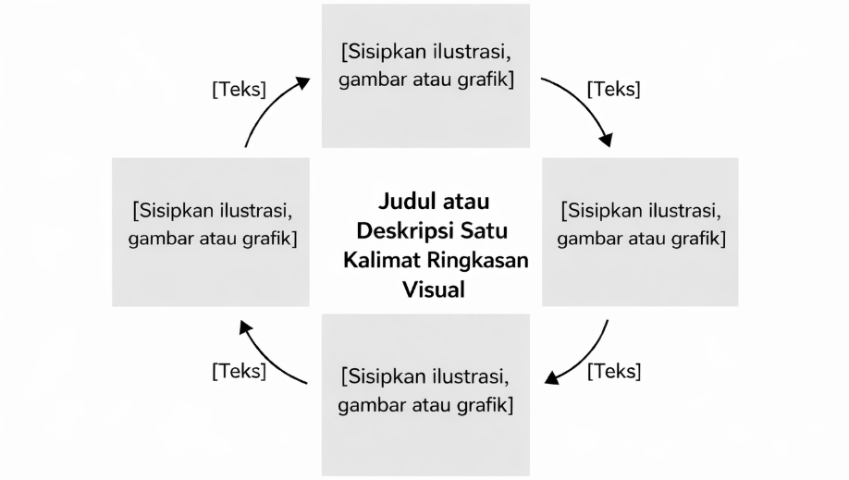

Alur Tanggap Darurat Bencana Terpadu
Tidak Termasuk Kata Depan dan Kata Sambung
Ringkasan visual/ graphical summary terdiri atas sebuah gambar yang secara visual merangkum temuan utama dari tugas akhir. Ringkasan visual disusun secara singkat dan berdiri sendiri, menyampaikan tujuan dan hasil tugas akhir, serta disajikan dengan cara yang menarik secara visual dengan resolusi gambar minimal 300 dpi. Ringkasan visual/graphical summary ditulis dalam satu halaman. Judul diletakkan di bawah ringkasan visual/graphical summary. Mahasiswa wajib mendeklarasikan penggunaan AI jika digunakan dalam pembuatan abstrak grafis dan perhatikan penggunaan elemen berhak cipta (lihat Suplemen 6).
GRAPHICAL SUMMARY
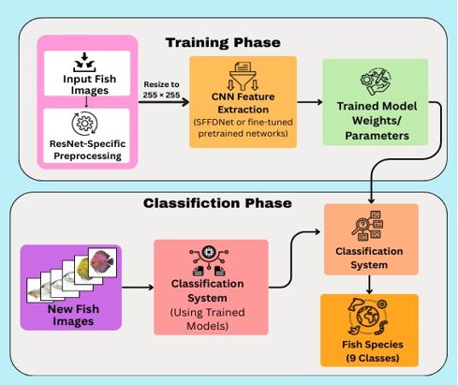

Integrated Disaster Emergency Response Flow
Excluding Prepositions and Conjunctions

RINGKASAN
NAMA MAHASISWA. Pengembangan Sistem Informasi Geografis Tanggap Darurat Kebencanaan Berbasis Web pada Badan Penanggulangan Bencana Daerah Kabupaten Bogor. Dibimbing oleh NAMA PEMBIMBING 1 dan NAMA PEMBIMBING 2.

SUMMARY
STUDENT NAME. Development of Web-Based Geographic Information System for Disaster Emergency Response at BPBD Bogor Regency. Supervised by 1st SUPERVISOR and 2nd SUPERVISOR.

Narasi ditulis dalam satu spasi, disusun dalam beberapa paragraf dan tidak lebih dari dua halaman. Ringkasan/summary memuat keterangan singkat mengenai perangkat lunak yang dihasilkan, potensi pengguna, manfaat dan keunggulan inovasi, dan implikasi yang disajikan secara ringkas, informatif, dan faktual. Khusus untuk program doktor tugas akhir dalam bentuk perangkat lunak harus terdapat temuan baru (novelty). Tidak diperbolehkan mengacu pustaka, gambar, dan tabel. Singkatan hanya dikenalkan jika masih digunakan lagi dalam bagian lain dari ringkasan/summary. Ringaksan dalam bahasa Inggris ditulis dengan huruf miring (italic).

Kata kunci: ditulis dalam bahasa Indonesia, disusun berdasarkan abjad, maksimum lima kata atau frasa
Keywords: written in English, arranged alphabetically, maximum five words or phrases

Tim Penguji pada Ujian Perangkat Lunak:
1 Nama lengkap dan gelar
2 Nama lengkap dan gelar
Judul Perangkat Lunak : Judul Karya Ilmiah Maksimum Tiga Baris, Lima Belas
Kata Tidak Termasuk Kata Depan dan Kata Sambung
Nama : Nama Lengkap
NIM : NIM

Disetujui oleh

Pembimbing 1:  Nama lengkap dan gelar | __________________
Pembimbing 2:  Nama lengkap dan gelar | __________________

Diketahui oleh

Ketua Program Studi....:  Nama lengkap dan gelar  NIP | __________________
Dekan Fakultas/Sekolah ....:  Nama lengkap dan gelar  NIP | __________________

Tanggal Ujian: Tanggal Lulus:

PRAKATA
Puji dan syukur penulis panjatkan kepada Tuhan Yang Maha Esa atas segala karunia-Nya sehingga tugas akhir perangkat lunak ini berhasil diselesaikan. Judul dalam tugas akhir perangkat lunak yang dilaksanakan sejak bulan …. 20XX ini ialah ………..
Terima kasih penulis ucapkan kepada para pembimbing, … (nama lengkap dan gelar) yang telah membimbing dan banyak memberi saran. Ucapan terima kasih juga disampaikan kepada pembimbing akademik, moderator seminar, dan penguji luar komisi pembimbing. Penghargaan penulis sampaikan kepada … (nama lengkap dan gelar dari lembaga/instansi/perusahaan yang telah memberi izin penelitian), (nama dan gelar atau bapak/ibu jika tidak ada gelar) beserta staf Laboratorium ….. dan seterusnya .… yang telah membantu selama pengumpulan data. Ungkapan terima kasih juga disampaikan kepada ayah, ibu, serta seluruh keluarga (istri/suami/anak jika sudah menikah) yang telah memberikan dukungan, doa, dan kasih sayangnya …. dan seterusnya.
Semoga tugas akhir ini bermanfaat bagi pihak yang membutuhkan dan bagi kemajuan ilmu pengetahuan.

Catatan: Ucapan terima kasih diberikan hanya kepada pihak-pihak yang secara langsung berkontribusi terhadap pengumpulan data dan penulisan tugas akhir.

Bogor, Bulan Tahun

Nama penulis

DAFTAR ISI
DAFTAR TABEL x
DAFTAR GAMBAR x
DAFTAR LAMPIRAN x
I DESKRIPSI PERANGKAT LUNAK 1
1.1 Latar Belakang 1
1.2 Rumusan Masalah 1
1.3 Tujuan dan Sasaran 1
1.4 Manfaat 1
1.5 Batasan Masalah 1
1.6 Metode Pengembangan Perangkat Lunak 1
1.7 Uraian dan Klaim Keunggulan Perangkat Lunak 2
1.8 Spesifikasi Konseptual/Indikator 3
1.9 Validasi 3
II SIMPULAN DAN SARAN 7
2.1 Simpulan 7
2.2 Saran 7
DAFTAR PUSTAKA 9
LAMPIRAN 11
RIWAYAT HIDUP 15

DAFTAR TABEL
(jika tabel hanya satu tidak perlu dibuat daftar)
- Judul tabel biasanya pendek tanpa diakhiri tanda titik 3
- Tingkat kekerasan dan kandungan gula buah pisang ambon pada suhu simpan yang berbeda dan pemberian putresina 4

DAFTAR GAMBAR
(jika gambar hanya satu tidak perlu dibuat daftar)
- Pemilihan warna dan motif batang pada diagram batang yang jelas menunjukkan keterbacaan error bar 2
- Pemilihan warna dan motif batang pada diagram batang yang jelas menunjukkan keterbacaan error bar 5

DAFTAR LAMPIRAN
(jika lampiran hanya satu tidak perlu dibuat daftar)
- Perbandingan sifat mekanik sebelum dan setelah getaran ultrasonik serta perbandingan dengan proses manufaktur lainnya termasuk FFF dan injection molding (IM) 12
- Penguasaan pulau berpenghuni di Kepulauan Seribu 13

DESKRIPSI PERANGKAT LUNAK
  - Latar Belakang
Badan Penanggulangan Bencana Daerah (BPBD) Kabupaten Bogor mengemban tanggung jawab strategis dalam menyelenggarakan penanggulangan bencana secara terkoordinasi, cepat, dan terpadu. Kabupaten Bogor memiliki bentang geografis seluas lebih dari 2.900 km² yang terbagi ke dalam 40 kecamatan dengan kondisi topografi pegunungan dan perbukitan di wilayah selatan dan barat, serta dataran aliran sungai di wilayah tengah dan utara. Karakteristik topografi dan curah hujan yang tinggi tersebut menjadikan Kabupaten Bogor sebagai salah satu wilayah dengan frekuensi kejadian bencana hidrometeorologi tertinggi di Provinsi Jawa Barat, meliputi tanah longsor, banjir bandang, pohon tumbang akibat angin puting beliung, dan bencana kekeringan musiman.
Kecepatan dan ketepatan informasi pada fase tanggap darurat (emergency response) menjadi faktor paling krusial untuk meminimalisasi korban jiwa dan kerugian harta benda. Berdasarkan kondisi operasional saat ini, penyampaian laporan kejadian bencana dari masyarakat masih banyak mengandalkan saluran komunikasi konvensional seperti panggilan telepon darurat, grup percakapan pesan instan, maupun media sosial. Kondisi tersebut menimbulkan sejumlah permasalahan signifikan di lapangan: (1) Pelapor sering kali hanya memberikan patokan nama tempat lokal tanpa koordinat lintang dan bujur yang presisi, sehingga tim reaksi cepat mengalami keterlambatan saat menuju lokasi kejadian di pelosok desa; (2) Ketiadaan verifikasi identitas pelapor membuka celah masuknya laporan fiktif (hoax) yang membuang waktu dan sumber daya tim lapangan; serta (3) Pendataan jumlah korban (meninggal dunia, luka-luka, mengungsi), tingkat kerusakan rumah tinggal, serta kebutuhan logistik darurat masih dilakukan secara manual dan terpisah, menyulitkan pimpinan dalam mengambil keputusan strategis penanganan bencana.
Perkembangan teknologi Sistem Informasi Geografis (SIG / WebGIS) dan komunikasi web modern memberikan peluang besar untuk mentransformasi penanggulangan bencana daerah. Pemanfaatan peta digital interaktif memungkinkan representasi spasial kejadian bencana secara langsung (realtime), memudahkan pengelompokan wilayah terdampak, dan memantau ketersediaan posko evakuasi. Selain itu, integrasi verifikasi One-Time Password (OTP) melalui email memberikan lapisan keamanan untuk memastikan setiap aduan berasal dari warga yang dapat dipertanggungjawabkan.
Oleh karena itu, tugas akhir ini mengembangkan Sistem Informasi Geografis Tanggap Darurat Kebencanaan Berbasis Web pada BPBD Kabupaten Bogor. Sistem ini tidak hanya mendigitalkan formulir aduan masyarakat, melainkan mengintegrasikan seluruh alur rantai tanggap bencana: pelaporan berkoordinat GPS presisi, verifikasi identitas pelapor, visualisasi spasial kejadian, validasi status penanganan, pencatatan korban dan kerusakan, hingga monitoring ketersediaan posko pengungsian dalam satu platform terpadu.
  - Rumusan Masalah
Berdasarkan uraian latar belakang yang telah dijelaskan, maka rumusan masalah dalam penelitian tugas akhir ini adalah sebagai berikut:
1) Bagaimana merancang dan membangun Sistem Informasi Geografis Kebencanaan berbasis web yang mengintegrasikan alur pelaporan darurat masyarakat dengan visualisasi peta interaktif pada BPBD Kabupaten Bogor?
2) Bagaimana menerapkan mekanisme pelaporan berbasis koordinat GPS (geotagging) dan verifikasi keamanan OTP (One-Time Password) via email untuk memastikan keakuratan lokasi dan meminimalkan laporan fiktif?
3) Bagaimana mengelola dan memetakan data pasca-kejadian yang mencakup data korban jiwa, tingkat kerusakan infrastruktur, dan persebaran posko pengungsian di 40 kecamatan Kabupaten Bogor?
  - Tujuan dan Sasaran
Tujuan utama pengembangan perangkat lunak ini adalah:
1) Mengembangkan sistem informasi kebencanaan terpadu berbasis WebGIS yang menghubungkan masyarakat dan tim tanggap darurat BPBD Kabupaten Bogor secara realtime.
2) Menerapkan fitur pelaporan berbasis geotagging peta dan verifikasi OTP email warga guna meningkatkan validitas dan kepresisian titik kejadian bencana.
3) Menyediakan modul operasional dasbor admin BPBD untuk validasi laporan, pendataan korban, rekapitulasi kerusakan fisik, pemantauan posko pengungsian, dan distribusi logistik.
4) Menguji fungsionalitas dan kelayakan antarmuka perangkat lunak menggunakan metode pengujian Black Box Testing.
Sasaran yang ingin dicapai adalah terwujudnya aplikasi web tanggap darurat yang siap digunakan oleh operator BPBD Kabupaten Bogor dan dapat diakses dengan mudah oleh masyarakat luas melalui peramban desktop maupun ponsel pintar (mobile friendly).
  - Manfaat
Manfaat yang diharapkan dari pengembangan perangkat lunak ini adalah:
1) Bagi BPBD Kabupaten Bogor: Meningkatkan efisiensi waktu respon tim reaksi cepat (quick response time), memudahkan validasi aduan masyarakat, serta menyediakan rekapitulasi data bencana terpusat untuk evaluasi dan pelaporan dinas.
2) Bagi Masyarakat: Memberikan kemudahan dalam menyampaikan aduan bencana darurat yang langsung terverifikasi serta memperoleh informasi resmi mengenai titik rawan bencana dan lokasi posko pengungsian resmi.
3) Bagi Pengembangan IPTEKS: Menjadi rujukan penerapan teknologi WebGIS berbasis Leaflet.js dan framework Laravel dalam digitalisasi tata kelola kebencanaan di tingkat pemerintah daerah.
  - Batasan Masalah
Ruang lingkup dan batasan dalam pengembangan perangkat lunak ini meliputi:
1) Wilayah cakupan data spasial dibatasi pada 40 Kecamatan di wilayah administratif Kabupaten Bogor.
2) Kategori bencana yang dikelola berfokus pada kejadian bencana dominan di Kabupaten Bogor, yaitu: banjir, tanah longsor, angin puting beliung/angin kencang, kebakaran, kekeringan, dan gempa bumi.
3) Mekanisme verifikasi identitas pelapor menggunakan pengiriman kode OTP numerik 6 digit melalui Email aktif pelapor.
4) Aplikasi dikembangkan sebagai aplikasi web responsif menggunakan arsitektur Client-Server (dapat diakses melalui browser komputer dan smartphone tanpa instalasi aplikasi native).
5) Data batas wilayah peta menggunakan layer format GeoJSON Kabupaten Bogor dan peta dasar (basemap) OpenStreetMap / CartoDB.
  - Metode Pengembangan Perangkat Lunak
Metode pengembangan perangkat lunak yang diterapkan mengadaptasi pendekatan Waterfall (Classic Life Cycle) dengan tahapan terstruktur sebagai berikut:
a) Analisis Kebutuhan (Requirements Analysis): Pengumpulan data jenis bencana, variabel korban, dan instrumen pelaporan sesuai standar pedoman penanggulangan bencana BPBD Kabupaten Bogor.
b) Perancangan Sistem (System Design): Pemodelan fungsional menggunakan Use Case Diagram, Activity Diagram, dan pemodelan basis data relasional (Entity Relationship Diagram).
c) Implementasi (Implementation): Pembangunan kode program menggunakan PHP 8.3 dengan framework Laravel 11/12, Tailwind CSS, Leaflet.js, dan database MySQL.
d) Pengujian Perangkat Lunak (Testing): Pengujian fungsionalitas sistem menggunakan metode Black Box Testing untuk memastikan setiap skenario alur kerja dan validasi formulir berjalan tanpa error.
e) Penerapan dan Pemeliharaan (Deployment & Maintenance): Pengunggahan perangkat lunak ke server hosting/VPS dan pemantauan kinerja sistem.
  - Uraian dan Klaim Keunggulan Perangkat Lunak
Uraian Perangkat Lunak: Perangkat lunak terbagi menjadi dua sub-sistem utama, yaitu portal publik untuk masyarakat dan panel dashboard terotentikasi untuk operator BPBD Kabupaten Bogor. Pada portal publik, masyarakat dapat memantau peta interaktif persebaran bencana, melihat berita mitigasi, serta mengisi formulir aduan bencana bergeotagging GPS secara langsung dengan verifikasi OTP. Pada panel admin, operator dapat memvalidasi laporan masuk, memperbarui status penanganan, mengelola data korban jiwa, memantau daya tampung posko pengungsian, dan merekapitulasi kerusakan fisik bangunan secara realtime.
Klaim Keunggulan Perangkat Lunak: Perangkat lunak ini memiliki keunggulan kompetitif dibandingkan sistem pelaporan konvensional:
1) Akurasi Spasial Presisi: Pelaporan tidak lagi berbasis deskripsi teks ambigu, melainkan koordinat GPS langsung yang divisualisasikan pada peta interaktif.
2) Pencegahan Laporan Palsu (Anti-Spam / Anti-Hoax): Adanya mekanisme One-Time Password (OTP) memastikan pelapor memiliki kontak email valid yang dapat dihubungi petugas untuk konfirmasi darurat.
3) Integrasi Data Pasca-Bencana Lengkap: Menggabungkan modul laporan kejadian, korban jiwa, kerusakan fisik, posko evakuasi, dan distribusi bantuan dalam satu basis data terintegrasi, bukan dokumen spreadsheet terpisah.
4) Antarmuka Ringan & Responsif: Dibangun dengan Tailwind CSS sehingga dapat diakses dengan cepat oleh warga di lapangan melalui koneksi internet seluler.
  - Spesifikasi Konseptual/Indikator
Perangkat lunak memenuhi spesifikasi kebutuhan fungsional dan teknis terukur sebagai berikut:
SK-01: Sistem mampu menampilkan peta sebaran bencana interaktif beserta detail informasi kejadian dan status penanganan secara realtime.
SK-02: Sistem mampu menangkap titik koordinat lokasi pelapor melalui fitur GPS browser (Geolocation API) maupun pin-point klik manual pada peta.
SK-03: Sistem mampu mengirimkan kode verifikasi OTP numerik 6 digit ke email pelapor dan memverifikasinya secara otomatis sebelum aduan disimpan.
SK-04: Sistem mampu mengunggah dan mengompres foto dokumentasi kondisi bencana di lapangan.
SK-05: Sistem menyediakan hak akses terotentikasi bagi administrator dan petugas operasional BPBD.
SK-06: Administrator mampu memvalidasi aduan dan memperbarui tahapan status penanganan bencana (Pending, Validasi, Penanganan, Selesai).
SK-07: Administrator mampu mencatat dan memperbarui rincian korban jiwa serta kerusakan infrastruktur yang terhubung dengan laporan terkait.
SK-08: Sistem mampu mendata kapasitas dan ketersediaan posko pengungsian di seluruh kecamatan Kabupaten Bogor.
  - Validasi
Validasi perangkat lunak dilakukan melalui pengujian fungsionalitas sistem secara menyeluruh menggunakan metode Black Box Testing. Pengujian difokuskan pada: (1) Akurasi penangkapan koordinat lintang dan bujur saat titik marker digeser di peta serta validasi format isian form pelaporan; (2) Pengujian pengiriman dan toleransi waktu kedaluwarsa kode OTP serta ketahanan terhadap percobaan kode yang tidak valid; (3) Konsistensi relasi basis data antara tabel app_laporan_bencana dengan tabel app_korban, app_dampak_kerusakan, dan app_posko_pengungsian saat dilakukan operasi Create, Read, Update, Delete (CRUD); serta (4) Pengujian responsivitas antarmuka pada berbagai ukuran layar (desktop, tablet, dan smartphone). Seluruh butir uji menghasilkan status valid dan memenuhi indikator kinerja yang ditentukan.

SIMPULAN DAN SARAN
  - Simpulan
Berdasarkan hasil perancangan, implementasi, dan pengujian perangkat lunak yang telah dilakukan, dapat disimpulkan bahwa:
1) Sistem Informasi Geografis Tanggap Darurat Kebencanaan pada BPBD Kabupaten Bogor telah berhasil dikembangkan berbasis web dengan mengintegrasikan alur pelaporan masyarakat, visualisasi peta spasial interaktif, dan panel operasional penanggulangan bencana.
2) Penerapan fitur geotagging koordinat GPS dan verifikasi keamanan One-Time Password (OTP) via email terbukti mampu meningkatkan presisi lokasi kejadian bencana serta meminimalkan potensi aduan fiktif dari pihak yang tidak bertanggung jawab.
3) Modul pengelolaan korban jiwa, dampak kerusakan fisik bangunan, dan ketersediaan posko pengungsian berhasil diintegrasikan ke dalam satu basis data terpusat, memudahkan operator BPBD Kabupaten Bogor dalam memantau rekapitulasi darurat secara komprehensif di 40 kecamatan.
4) Seluruh fungsi utama perangkat lunak telah lulus uji menggunakan metode Black Box Testing dan berjalan sesuai dengan spesifikasi konseptual yang dirancang.
  - Saran
Beberapa saran untuk pengembangan perangkat lunak pada masa mendatang antara lain:
1) Mengembangkan integrasi notifikasi aduan dan peringatan dini (early warning alert) melalui WhatsApp Gateway resmi dinas agar informasi darurat lebih cepat diterima masyarakat.
2) Menerapkan algoritma pencarian rute terdekat (Dijkstra atau A-Star) untuk memandu tim evakuasi dan pengungsi menuju posko terdekat yang masih memiliki daya tampung kosong.
3) Mengintegrasikan sensor Internet of Things (IoT) pada stasiun pemantauan tinggi muka air (TMA) sungai di Kabupaten Bogor untuk otomatisasi status siaga banjir pada peta sistem.

DAFTAR PUSTAKA
Badan Nasional Penanggulangan Bencana. 2021. Pedoman Standar Data dan Informasi Bencana Indonesia. Jakarta: BNPB.
BPBD Kabupaten Bogor. 2023. Rencana Penanggulangan Bencana Kabupaten Bogor Tahun 2023–2028. Cibinong: Badan Penanggulangan Bencana Daerah Kabupaten Bogor.
Fatoni A, Dwi R. 2022. Rancang Bangun Sistem Informasi Geografis Pemetaan Daerah Rawan Bencana Menggunakan Leaflet JS. Jurnal Sistem Komputer dan Informatika. 3(4):421–428. doi:10.30865/json.v3i4.4120.
Pressman RS, Maxim BR. 2020. Software Engineering: A Practitioner's Approach. Edisi ke-9. New York: McGraw-Hill Education.
Sommaruga L, Perotti A. 2021. Interactive Web Maps for Emergency and Crisis Management: A Survey and Framework. ISPRS International Journal of Geo-Information. 10(6):392. doi:10.3390/ijgi10060392.
Sutabri T. 2020. Analisis Sistem Informasi. Yogyakarta: Andi Offset.

LAMPIRAN

Lampiran 1 Perbandingan sifat mekanik sebelum dan setelah getaran ultrasonik serta perbandingan dengan proses manufaktur lainnya termasuk FFF dan injection molding (IM): (a) tensile strength, (b) flexural strength, dan (c) compressive strength
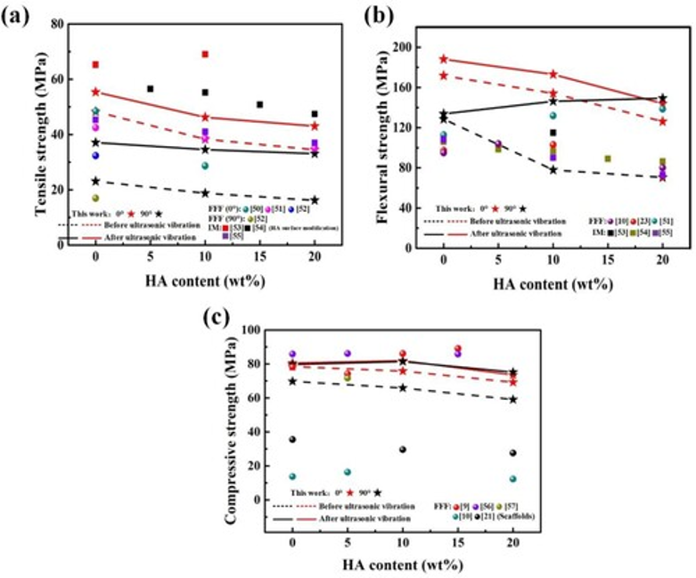

Lampiran 2 Penguasaan pulau berpenghuni di Kepulauan Seribu
No. | Nama pulau | Kelurahan | Luas (ha) | Penguasaan
1 | Pulau Payung | Pulau Tidung | 20,86 | Pemprov DKI
2 | Pulau Tidung |  | 50,13 | Pemprov DKI
3 | Pulau Lancang | Pulau pari | 15,13 | Pemprov DKI
4 | Pulau Pari |  | 41,32 | PT BPA
5 | Pulau Untung Jawa | Pulau Untung Jawa | 40,10 | Pemprov DKI
6 | Pulau Panggang | Pulau Panggang | 9,00 | Pemprov DKI
7 | Pulau Pramuka |  | 16,00 | Pemprov DKI
8 | Pulau Kelapa | Pulau Kelapa | 13,09 | Tidak ada data
9 | Pulau Kelapa Dua |  | 1,90 | Tidak ada data
10 | Pulau Harapan | Pulau Harapan | 6,70 | Pemprov DKI
11 | Pulau Sebira |  | 8,82 | Pemprov DKI

RIWAYAT HIDUP
Penulis dilahirkan di Kota…. pada tanggal bulan tahun sebagai anak ke … dari ... bersaudara dari pasangan Bapak … dan Ibu … Pendidikan sarjana ditempuh di Program Studi … , Fakultas … Universitas … , dan lulus pada tahun …. Pada tahun ..., penulis diterima sebagai mahasiswa program magister (S-2) di Program Studi … pada Sekolah Pascasarjana Universitas ... dan menamatkannya pada tahun .... (untuk mahasiswa S-2). Kesempatan untuk melanjutkan ke program doktor pada program studi … Sekolah Pascasarjana IPB diperoleh pada tahun ... dengan biaya sendiri/beasiswa pendidikan pascasarjana yang diperoleh dari … (untuk mahasiswa S-3).
Penulis bekerja sebagai … di … sejak tahun ... dan ditempatkan di ... dan seterusnya (riwayat pekerjaan).
Selama mengikuti program S-2, penulis aktif menjadi ... (riwayat dan pengalaman organisasi). Karya ilmiah berjudul … telah disajikan pada seminar/simposium ... dan/atau dipublikasi di jurnal … (riwayat publikasi) . Penulis juga pernah memperoleh atau pernah terpilih sebagai … (riwayat prestasi akademik). Karya-karya ilmiah tersebut merupakan bagian dari program S-2 penulis.

